班级动态(9.24)
一、晨间来园基本情况
1.来园人数： 应到24人，实到23人，请假1人：丁梓彤。
2.来园情况：今天早晨大部分幼儿都能够在8：20前入园，少数幼儿在8:40才入园，希望宝贝能早点来园哦。幼儿情绪基本稳定，个别情绪不稳定的幼儿在安抚之后也能进入区域游戏。高高兴兴来幼儿园，并且能够回应老师说早上好。刘昊天小朋友中午接回家睡午觉。
能够独立入园，自己走进教室的幼儿为：高星辰、陈语汐、杨逸慧、季鑫阳、薛安迪、程宇航、陈弈和、于佳怡、崔正轩、张正尧、鲁佳依、査欣珞、吴仲睿、吴宥昕、张伊冉、高沐泓、刘昊天、高若柠、蒋昕乐、周茉、姜瑞、林书妤、吴心豪。

二、区域活动
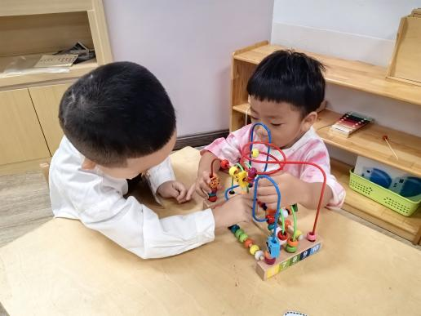 | 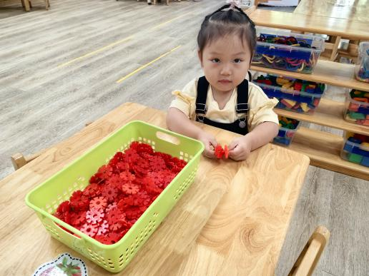 | 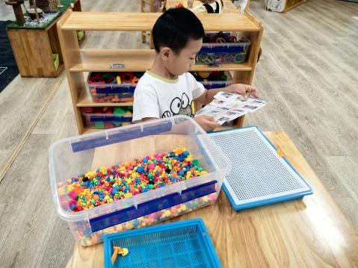
乐乐跟鑫鑫在益智区尝试玩新玩具 | 慧慧在桌面建构玩雪花片。 | 豆豆在研究蘑菇钉的玩法，非常的认真投入。
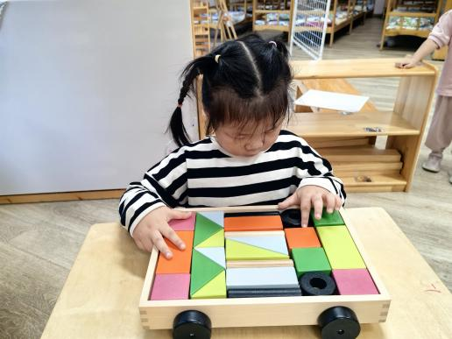 | 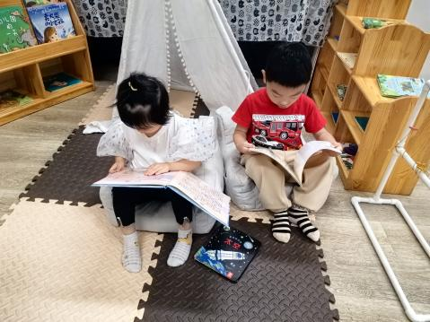 | 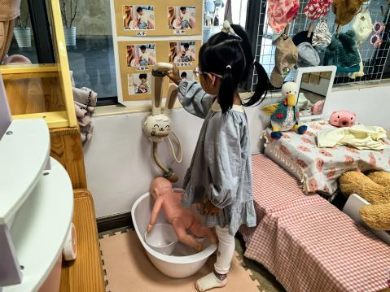
悠悠在益智区玩新玩具，形状小车。 | 査欣珞和昊天在阅读区的小沙发上观看绘本书。 |  | 陈语汐在娃娃家给娃娃洗热水澡呢。
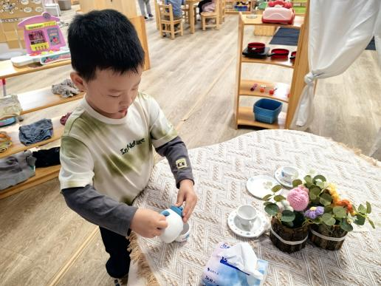 | 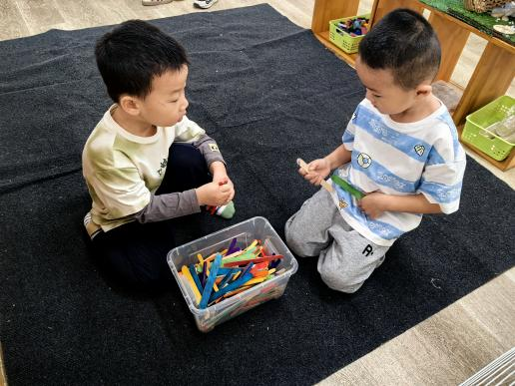 | 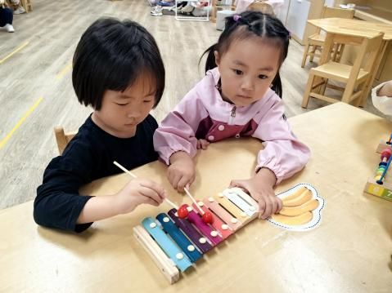
康康在娃娃家倒水给娃娃喝。 | 姜瑞和康康去了新区域，自然材料区，商量用雪糕棒来拼图案。 | 林书妤和吴宥昕在益智区玩打击乐器。
三、集体活动——社会：我的玩具大家玩
这是一节人际交往的社会活动。分享是指将自己喜欢的物品、美好的情感以及劳动成果与他人共享的过程。本次活动是让幼儿将自己的玩具带到幼儿园和同伴一起玩，在玩玩具的过程中体会交往的方法。
小班的孩子都是以自我为中心，刚入园的他们都把幼儿园的玩具当做是自己的，不允许其他小朋友碰，有的孩子甚至把自己带来的玩具藏起来，不愿和别人一起分享，缺乏分享的意识。希望通过本节课，呢呢狗狗培养幼儿的分享意识，愿意跟自己的同伴一起友好的玩游戏。
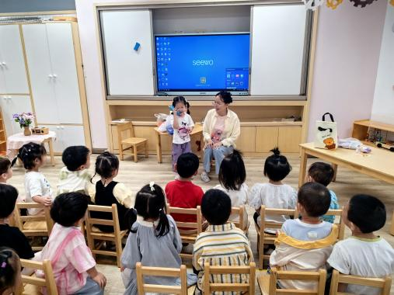 | 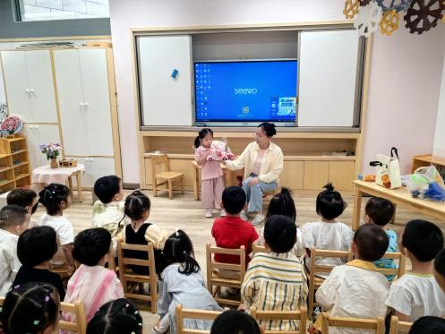 | 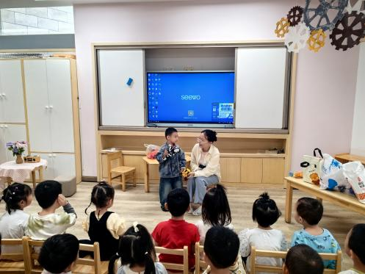
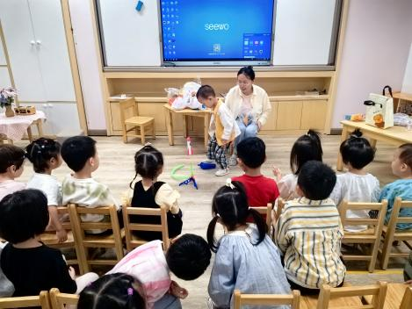 | 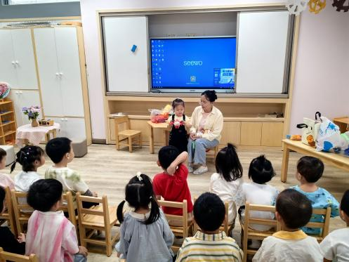 | 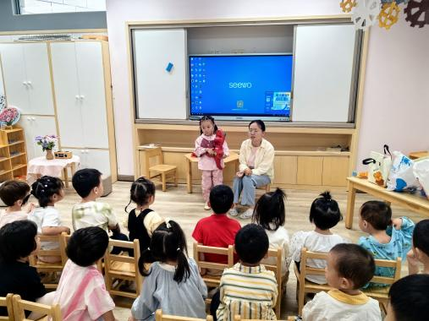
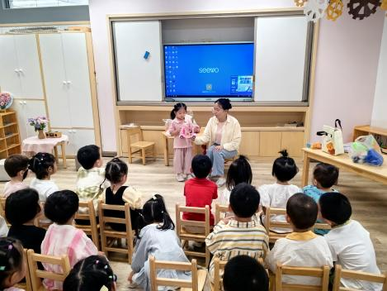 | 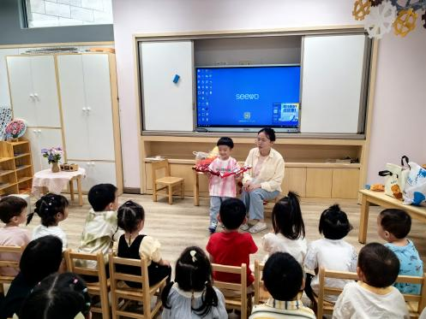 | 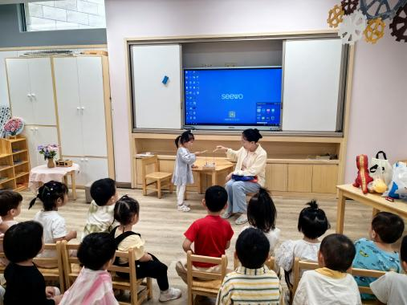
在本次活动中，薛安迪、程宇航、崔正轩、张正尧、査欣珞、吴仲睿、高沐泓、刘昊天、高若柠、蒋昕乐、周茉、姜瑞、吴心豪愿意将自己喜欢的玩具与大家分享，体验交换玩具的快乐。
在本次活动中，能懂得玩别人的玩具要先征得同意，并能与同伴一起玩的幼儿有：季鑫阳、陈语汐、杨逸慧、陈弈和、于佳怡、林书妤、鲁佳依、吴宥昕、张伊冉、高星辰。
四、午餐活动
今日午餐：芝麻饭、土豆牛肉、生瓜炒蛋、生菜粉丝汤。
饭菜汤全部独立吃完的幼儿为：陈语汐、季鑫阳、陈弈和、于佳怡、崔正轩、吴宥昕、张伊冉、刘昊天、蒋昕乐、姜瑞、林书妤。
基本吃完的幼儿为：鲁佳依、高沐泓、高若柠、周茉、吴仲睿、吴心豪、高星辰。
菜没有吃完的幼儿为：薛安迪、査欣珞、杨逸慧、程宇航、张正尧。
六、午睡
在12点半前入睡的幼儿为高星辰、陈语汐、季鑫阳、薛安迪、程宇航、于佳怡、崔正轩、张正尧、鲁佳依、査欣珞、吴宥昕、张伊冉、高沐泓、高若柠、周茉、姜瑞、吴心豪。
在12：30——13：00之间入睡的幼儿为：陈弈和、杨逸慧、蒋昕乐、林书妤。

